Proiect - Baze de Date

- Gestiunea unui lanț de restaurante -

Popescu Paullo Robertto Karloss

Grupa 131

2021 Mai

Cuprins:

1. Prezentarea bazei de date.
   1. Tehnologii folosite pentru realizarea proiectului.
   2. Descrierea temei alese.
   3. Prezentarea constrângerilor impuse asupra modelului.
   4. Descrierea entităților.
   5. Descrierea relațiilor.
   6. Descrierea atributelor.
2. Diagrama Entitate-Relație (ER).
3. Diagrama Conceptuală.
4. Schemele relaționale corespunzătoare diagramei conceptuale.
5. Normalizarea până la forma normal 3 (FN1-FN3).
6. Implementarea bazei de date în Oracle.
   1. Crearea tabelelor și a constrângerilor.
   2. Inserarea datelor coerente în tabele (minium 5 înregistrări în fiecare tabel neasociativ, minimum 10 înregistrări în tabelele asociative) + crearea unei secvențe.
   3. Diagrama generată în sql după crearea tabelelor și inserarea datelor.
7. Crearea a 5 cereri complexe în SQL.
8. Implementarea a 3 operații de actualizare sau suprimare a datelor utilizând subcereri.
9. O cerere care utilizează operația *outer-join* pe minium 4 tabele și două cereri ce utilizează operația *division*.
10. Optimizarea unei cereri, aplicând regulile de optimizare ce derivă din proprietățile operatorilor algebrei relaționale. Cererea va fi exprimată prin expresie algebrică, arbore algebric și limbaj (SQL), atât anterior cât și ulterior optimizării.
11. a) Realizarea normalizării BCNF, FN4, FN5.
12. Aplicarea denormalizării.

**1. Prezentarea bazei de date**

* 1. ***Tehnologii folosite pentru realizarea proiectului.***

Pentru proiectul din cadrul cursului de Baze de Date am folosit versiunea **o19c** a *Oracle Database*.

Ce aplicații am folosit?

* Oracle SQL Developer
  1. ***Descrierea temei alese. Pentru ce ar fi folosită***

În cadrul acestui proiect, am ales ca temă ***Gestiunea unui lanț de restaurante***. Scopul ei este de a face mai usoară ținerea în evidență a mai multor restaurante (comenzi, angajați, facturi etc).

* 1. ***Prezentarea constrângerilor impuse asupra modelului.***

Un angajat trebuie să lucreze la un singur restaurant.

Un restaurant poate avea mai mulți angajați.

Angajații pot fi chelneri, casieri, bucătari sau manageri.

Într-o locație se poate găsii un singur restaurant.

Produsele sunt făcute cu ingrediente care sunt fabricate de un producător.

Într-o factură se poate găsii o singură comandă.

O comandă conține unul sau mai multe produse.

Un produs poate să aparțină mai multor restaurante.

Produsele pot fi preparate de un bucătar, dar există și produse care nu trebuiesc preparate (de exemplu vin, șampanie etc).

La o factură se pot preciza detalii, cum ar fi: dăcă a fost achitată cash sau cu ajutorul unui card de credit

* 1. ***Descrierea entităților.***

Cum am precizat mai sus, ideea proiectului este *Gestionarea unui lanț de restaurante*, de la care clienții pot comanda diferite produse. Acesta cuprinde următoarele entități:

* Entitatea **Restaurant**, care va conține numele restaurantului. Cheia primară fiind *id-ul restaurantului*.
* Entitatea **Locație,** care va conține numele țării unde se află restaurantul, orașul, respectiv codul postal și strada. Cheia primară fiind *id-ul locației*.
* Entitatea **Produs**, care va conține numele fiecărui produs, cantitatea și o scurtă descriere a sa. Cheia primară fiind *id-ul produsului*.
* Entitatea **Ingredient**, care va conține numele ingredientului. Cheia primară fiind *id-ul ingredientului*.
* Entitatea **Producător**, care va conține numele și numărul de telefon al unui producător de ingrediente. Cheia primară fiind *id-ul producătorului*.
* Entitatea **Comandă**, care va conține prețul și data pentru fiecare comandă plasată. Cheia primară fiind *id-ul comenzii*.
* Entitatea **Angajat**, care va conține numele, prenumele și data angajării. Cheia primară fiind id-ul angajatului.
* Subentitatea **Bucătar**, care va conține numărul de stele al fiecărui bucătar. Cheia primară fiind id-ul angajatului.
* Subentitatea **Casier**, care va conține numărul de ani de studii al fiecărui casier. Cheie primară fiind id-ul angajatului.
* Subentitatea **Chelner**, care va conține numărul numărul de ani de experiență al fiecărui chelner. Cheie primară fiind id-ul angajatului.
* Subentitatea **Manager**, care nu are atribute, are doar cheia primară id-ul angajatului.
* Entitatea **Client**, care va conține numele, prenumele și numărul personal de telefon, întrucât acestea sunt necesare atunci când se plasează o comandă. Cheia primară fiind *id-ul clientului*.
* Entitatea **Factură**, care va conține valoarea pe care clientul este nevoit să o plătească pentru comanda sa, dar și câteva detalii cum ar fi dacă a fost achitată cash sau cu ajutorul unui card de credit. Cheia primară fiind *id-ul facturii*.
  1. ***Descrierea relațiilor.***

Un anumit produs poate aparține mai multor restaurante.

Într-o locație poate fi găsit un singur restaurant.

Un produs se poate regăsii în mai multe comenzi.

Într-o comandă se pot găsii mai multe produse, dar cel puțin unul.

Un produs poate fi preparat de mai mulți bucătari.

Un ingredient trebuie să fie produs de un producător.

Produsele trebuie să conțină măcar un ingredient.

Un bucătar poate să prepare mai multe produse, dar trebuie să prepare minim un produs.

Un client poate plasa una sau mai multe comenzi (devine client după ce plasează minim o comandă).

O factură poate conține o singură comandă.

La o factură este atașat un singur casier, dar un casier poate fi atașat la mai multe facturi, nu doar una.

Un angajat trebuie să fie fie chelner, casier, bucătar sau manager.

* 1. ***Descrierea atributelor.***
* Entitatea **restaurant** va avea ca atribute id-ul și numele restaurantului curent (de exemplu “Yamas”, “Ivans” etc).

Tipul de date pentru id-ul restaurantului va fi *number(10)*, id-locație *number(10)*, iar pentru nume va fi *varchar2(32)*.

Cheia externă va fi id_locație (provenită din tabelul locație), cu tipul de date *number(10).*

PK-ul va fi id-ul restaurantului (cheia primară).

Constrângere pentru numele restaurantului: Unique.

* Entitatea **locație** va avea ca atribute: id-ul locației, țara, orașul, codul poștal și strada pentru restaurantul respectiv.

Tipul de date pentru id-ul locației va fi *number(10),* țara *varchar2(20)*, orașul *varchar2(20)*, codul poștal *varchar2(15)* și strada *varchar2(50)*.

PK-ul va fi id-ul locației (cheia primară).

Constrângere pentru codul poștal: Unique.

* Entitatea **produs** va avea ca atribute: id-ul produsului, numele, cantitatea și o scurtă descriere pentru produsul comercializat.

Tipul de date pentru id-ul produsului va fi *number(10)*, nume *varchar2(25)*, gramaj *number(10)* și descriere *varchar2(100)*.

PK-ul va fi id-ul produsului (cheia primară).

Constrângere pentru gramajul produsului: check gramaj > 0.

* Tabelul asociativ **meniu** va avea ca atribute: id-ul produsului, id-ul restaurantului și prețul. Avem o cheie primară compusă formată din id-ul produsului (FK din tabelul produs) și id-ul restaurantului (FK din tabelulul restaurant).

Tipul de date pentru id-ul produsului va fi *number(10)*, id-ul restaurantului *number(10)* și prețul *number(10)*.

Constrângere pentru prețul meniului: check preț > 0.

* Tabelul asociativ **cantitate**_**produs** va avea ca atribute: id-ul produsului, id-ul ingredientului și cantitatea.

Avem o cheie primară compusă formată din id-ul produsului (FK din tabelul produs) și id-ul ingredient (FK din tabelul ingredient).

Tipul de date pentru id-ul produsului va fi *number(10)*, id-ul ingredientului *number(12)* și cantitatea *number(10)*.

Constrângere pentru cantitate: check cantitate >= 0.

* Entitatea **ingredient** va avea ca atribute: id-ul și numele ingredientului.

Ingredient va avea ca cheie externă id-producător (provenită din tabelul producător).

Tipul de date pentru id-ul ingredientului va fi *number(12)*, id-ul producătorului *number(10)*, iar pentru numele ingredientului *varchar2(32)*.

PK-ul va fi id-ul ingredientului (cheia primară).

* Entitatea **producător** va avea ca atribute: id-ul, numele și numărul de telefon al producătorului respectiv.

Tipul de date pentru id va fi *number(10)*, numele *varchar2(32)* și numărul de telefon *varchar2(15)*.

PK-ul va fi id-ul producătorului (cheia primară).

Constrângere pentru numărul de telefon: Unique.

* Entitatea **comandă** va avea ca atribute: id-ul, prețul și data unei comenzi plasate de client, și va avea ca cheie externă id-ul clientului (provenită din tabelul client), dar și id-ul facturii (provenită din tabelul factură).

Tipul de date pentru id-ul comenzii va fi *number(20)*, id-ul clientului *number(10)*, id-ul facturii *number(15)*, data *date*,iar prețul *number(10)*.

PK-ul va fi id-ul comenzii (cheia primară).

Constrângere pentru prețul comenzii: NOT_NULL, dar și check preț > 0.

Atributul data va avea setat ca default ziua curentă (sysdate).

* Tabelul asociativ **conținut**_**comandă** va avea ca atribute: id-ul produsului, id-ul comenzii și numărul de produse.

Avem o cheie primară compusă formată din id-ul produsului (FK din tabelul produs) și id-ul comenzii (FK din comandă).

Tipul de date pentru id-ul produsului va fi *number(10)*, id-ul comenzii *number(20)* și numărul de produse din comandă *number(10)*.

Constrângere pentru numărul de produse: check număr_produse > 0.

* Entitatea **angajat** va avea ca atribute: id-ul, numele, prenumele și data angajării(am ales această abordare pentru că niciun subtip nu avea atribute separate de angajat).

Angajat va avea ca cheie externă id-restaurant (provenită din tabelul restaurant).

Tipul de date pentru id-ul angajatului va fi *number(10)*, id-ul restaurantului *number(10)*, nume *varchar2(32)*, prenume *varchar2(32)*, iar data angajării *date* .

Atributul data_angajare va avea setat ca default ziua curentă (sysdate).

* Subentitatea **bucătar** va avea ca atribute id-ul angajatului și numărul de stele.

Tipul de date pentru id-ul angajatului va fi *number(10)*, iar pentru numărul de stele *number(7)*.

PK va fi id_angajat (care provine din tabelul angajat).

* Subentitatea **casier** va avea ca atribute id-ul angajatului și numărul de ani de studii.

Tipul de date pentru id-ul angajatului va fi *number(10)*, iar pentru numărul de ani de studii *number(5)*.

PK va fi id_angajat (care provine din tabelul angajat).

* Subentitatea **chelner** va avea ca atribute id-ul angajatului și numărul de ani de experiență.

Tipul de date pentru id-ul angajatului va fi *number(10)*, iar pentru numărul de ani de experiență *number(5)*.

PK va fi id_angajat (care provine din tabelul angajat).

* Subentitatea **manager** va avea ca atribut id-ul angajatulul.

Tipul de date pentru id-ul angajatului va fi *number(10)*.

PK va fi id_angajat (care provine din tabelul angajat).

* Tabelul asociativ **preparare** va avea ca atribute: id-ul produsului, id-ul comenzii, id-ul bucătarului și durata.

Avem o cheie primară compusă formată din id-ul produsului (FK din tabelul produs), id-ul comenzii (FK din comandă) și id-ul bucătarului (FK din angajat), acestea reies din relația de tip 3 dintre produs, comandă și bucătar.

Tipul de date pentru id-ul produsului va fi *number(10)*, id-ul comenzii *number(20)*, id-ul bucătarului *number(10)* și durata *number(10)*.

* Entitatea **client** va avea ca atribute: id-ul, numele, prenumele și numărul de telefon al unui client.

Tipul de date pentru id-ul clientului va fi *number(10)*, numele *varchar2(32)*, prenumele *varchar2(32)* și numărul de telefon *varchar2(15)*.

Constrângere pentru numele și prenumele: NOT_NULL.

PK-ul va fi id-ul clientului (cheia primară).

* Entitatea **factură** va avea ca atribute: id-ul, valoarea și câteva mici detalii legate de factură.

Constrângere pentru valoare : NOT_NULL. Va avea cheia externă id-ul id-ul casierului.

Tipul de date pentru id-ul facturii va fi *number(15)*, valoarea *number(10)*, detalii *varchar2(50)* și id-ul casierului *number(10)*.

Constrângere pentru valoarea facturii: check valoare > 0.

PK-ul va fi id-ul facturii (cheia primară).

**2. Diagrama Entitate-Relație (ER):**

1

furnizează

PRODUCĂTOR

INGREDIENT

se_află

LOCAȚIE

1

M(0)

M(1)

are

1

M(0)

conține

COMANDĂ

are

PRODUS

RESTAURANT

M(1)

1

M(1)

M(0)

1

M(1)

M(1)

M(1)

M(0)

atașat_la

FACTURĂ

CLIENT

lucrează

ISA

ISA

ISA

ISA

1

1

1

1

1(0)

1(0)

1(0)

1(0)

CASIER

MANAGER

ANGAJAT

prepară

are

cere

M(1)

M(0)

BUCĂTAR

1

1

1

M(0)

CHELNER

PRODUCĂTOR

#ID-PRODUCĂTOR

Nume

Nr_telefon

**3. Diagrama Conceptuală:**

INGREDIENT

#ID-INGREDIENT

Nume



LOCAȚIE

#ID-LOCAȚIE

Țara

Oraș

Cod_Poștal

Strada



CANTITATE_PRODUS

#ID-PRODUS

#ID-INGREGDIENT

Cantitate



se_află



RESTAURANT

#ID-RESTAURANT

Nume



COMANDĂ

#ID-COMANDĂ

Preț

Data



CONȚINUT_COMANDĂ

#ID-PRODUS

#ID-COMANDĂ

Număr_Produse

PRODUS

#ID-PRODUS

Nume

Gramaj

Descriere



MENIU

#ID-RESTAURANT

#ID-PRODUS

Preț



PREPARARE

#ID-PRODUS

#ID-COMANDĂ

#ID-BUCĂTAR

Durată



ANGAJAT

#ID-ANGAJAT

Nume

Prenume

Data_Angajare



CLIENT

#ID-CLIENT

Nume

Prenume

Nr_telefon



BUCĂTAR

nr_stele



CASIER

ani_studiu

FACTURĂ

#ID-FACTURĂ

Valoare

Detalii



CHELNER

ani_experiență



MANAGER



**4. Schema relațională:**

* RESTAURANT (#ID-RESTAURANT, id-locație, Nume)
* LOCAȚIE (#ID-LOCAȚIE, Țara, Oraș, Cod_Poștal, Strada)
* MENIU (#ID-RESTAURANT, #ID-PRODUS, Preț)
* PRODUS (#ID-PRODUS, Nume, Gramaj, Descriere)
* CANTITATE_PRODUS (#ID-PRODUS, #ID-INGREDIENT, Cantitate)
* INGREDIENT (#ID-INGREDIENT, id-producător, Nume)
* PRODUCĂTOR (#ID-PRODUCĂTOR, Nume, Nr_telefon)
* CONȚINUT_COMANDĂ (#ID-PRODUS, #ID-COMANDĂ, Număr_Produse)
* COMANDĂ (#ID-COMANDĂ, Preț, Data, id-factură, id-client)
* CLIENT (#ID-CLIENT, Nume, Prenume, Nr_telefon)
* ANGAJAT (#ID-ANGAJAT, id-restaurant, Nume, Prenume, data_angajare)
* BUCĂTAR (#ID-ANGAJAT, nr_stele)
* CASIER (#ID-ANGAJAT, ani_studiu)
* CHELNER (#ID-ANGAJAT, ani_experiență)
* MANAGER (#ID-ANGAJAT)
* FACTURĂ (#ID-FACTURĂ, Valoare, Detalii, id-casier)
* PREPARARE (#ID-PRODUS, #ID-COMANDĂ, #ID-BUCĂTAR, Durată)

**5. Normalizarea până la forma normal 3 (FN1 – FN3):**

Schema noastră ar fi scoasă din FN1 dacă entitatea produs ar conține atributul ingrediente, întrucât un produs are mai multe ingrediente (de exemplu piper,boia, sare etc).

**Schema Non-FN1:**

**PRODUS** (#ID-PRODUS, Nume, Gramaj, Descriere, ***Ingrediente***)

Schema noastră ar fi scoasă din FN2 dacă în loc să existe două entități ingredient și producător ar exista doar entitatea Ingredient (#id-ingredient, #id-producător, nume_ingredient, nume_producător, nr_telefon_producător), pentru ca nr de telefon nu depinde de id-ul ingredientului.

**Schema Non-FN2:**

**INGREDIENT** (#ID-INGREDIENT, #ID-PRODUCĂTOR, Nume_ingredient, Nume_Producător, ***Nr_telefon***)

Schema noastră ar fi scoasă din FN3 dacă entitatea comandă ar conține ca atribut numărul de telefon al clientului (dependența tranzitivă între oraș-țara).

**Schema Non-FN3:**

**COMANDĂ** (#ID-COMANDĂ, Preț, Data, id_factură, id_client, ***nr_telefon_client***)

**6. Implementarea bazei de date în Oracle:**

***6.1 Crearea tabelelor și a constrângerilor.***

--- CREAREA TABELELOR ---

-- LOCATIE --

CREATE TABLE locatie (

id_locatie NUMBER(10) PRIMARY KEY,

tara VARCHAR2(20),

oras VARCHAR2(20),

cod_postal VARCHAR2(15) UNIQUE,

strada VARCHAR2(50)

);

***Print-Screen:***

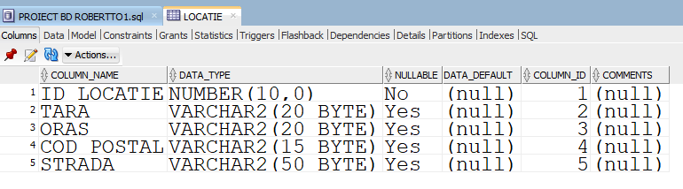

-- RESTAURANT --

CREATE TABLE restaurant (

id_restaurant NUMBER(10) PRIMARY KEY,

id_locatie NUMBER(10),

nume VARCHAR2(32) UNIQUE,

CONSTRAINT fk_restaurant_locatie FOREIGN KEY ( id_locatie )

REFERENCES locatie ( id_locatie )

);

***Print-Screen:***

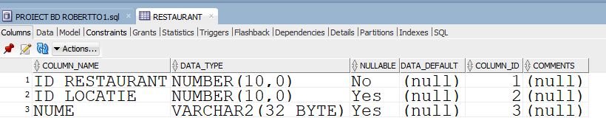

-- PRODUS --

CREATE TABLE produs (

id_produs NUMBER(10) PRIMARY KEY,

nume VARCHAR2(25),

gramaj NUMBER(10),

descriere VARCHAR2(100),

CONSTRAINT chk_gramaj CHECK ( gramaj > 0 )

);

***Print-Screen:***

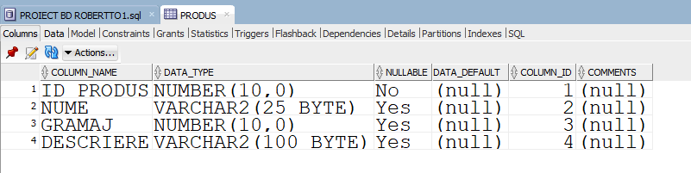

-- MENIU --

CREATE TABLE meniu (

id_produs NUMBER(10),

id_restaurant NUMBER(10),

pret NUMBER(10),

CONSTRAINT meniu_pk PRIMARY KEY ( id_produs,

id_restaurant ),

CONSTRAINT meniu_produs_fk FOREIGN KEY ( id_produs )

REFERENCES produs ( id_produs ),

CONSTRAINT meniu_restaurant_fk FOREIGN KEY ( id_restaurant )

REFERENCES restaurant ( id_restaurant ),

CONSTRAINT chk_pret CHECK ( pret > 0 )

);

***Print-Screen:***

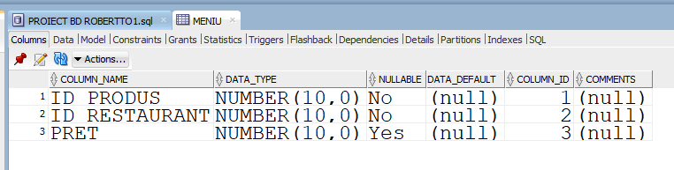

-- PRODUCATOR --

CREATE TABLE producator (

id_producator NUMBER(10) PRIMARY KEY,

nume VARCHAR2(32),

nr_telefon VARCHAR2(15) UNIQUE

);

***Print-Screen:***

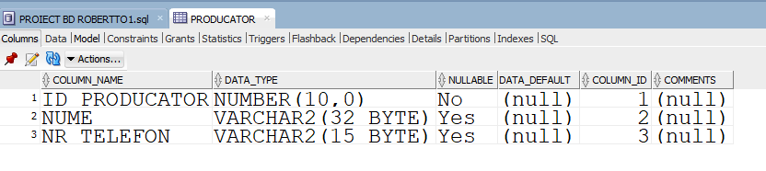

-- INGREDIENT --

CREATE TABLE ingredient (

id_ingredient NUMBER(12) PRIMARY KEY,

id_producator NUMBER(10),

nume VARCHAR2(32),

CONSTRAINT fk_ingredient_producator FOREIGN KEY ( id_producator )

REFERENCES producator ( id_producator )

);

***Print-Screen:***

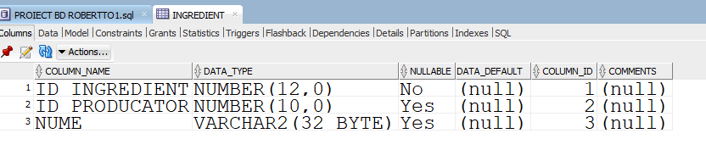

-- CANTITATE_PRODUS --

CREATE TABLE cantitate_produs (

id_produs NUMBER(10),

id_ingredient NUMBER(12),

cantitate NUMBER(10),

CONSTRAINT cantitate_produs_pk PRIMARY KEY ( id_produs,

id_ingredient ),

CONSTRAINT cantitate_produs_fk FOREIGN KEY ( id_produs )

REFERENCES produs ( id_produs ),

CONSTRAINT cantitate_ingredient_fk FOREIGN KEY ( id_ingredient )

REFERENCES ingredient ( id_ingredient ),

CONSTRAINT chk_cantitate_produs CHECK ( cantitate > 0 )

);

***Print-Screen:***

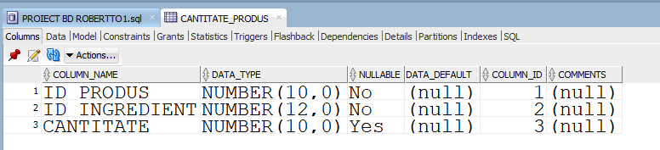

-- ANGAJAT --

CREATE TABLE angajat (

id_angajat NUMBER(10) PRIMARY KEY,

id_restaurant NUMBER(10),

nume VARCHAR2(32),

prenume VARCHAR2(32),

data_angajare DATE DEFAULT to_date(sysdate, 'dd-mm-yy'),

CONSTRAINT angajat_restaurant_fk FOREIGN KEY ( id_restaurant )

REFERENCES restaurant ( id_restaurant )

);

***Print-Screen:***

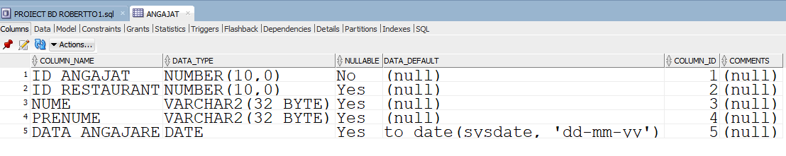

-- CHELNER --

CREATE TABLE chelner (

id_angajat NUMBER(10),

ani_experienta NUMBER(5),

CONSTRAINT chelner_pk PRIMARY KEY ( id_angajat ),

CONSTRAINT angajat_fk FOREIGN KEY ( id_angajat )

REFERENCES angajat ( id_angajat )

);

***Print-Screen:***

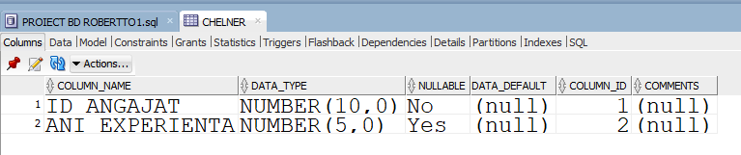

-- CASIER --

CREATE TABLE casier (

id_angajat NUMBER(10),

ani_studiu NUMBER(5),

CONSTRAINT casier_pk PRIMARY KEY ( id_angajat ),

CONSTRAINT angajat_casier_fk FOREIGN KEY ( id_angajat )

REFERENCES angajat ( id_angajat )

);

***Print-Screen:***

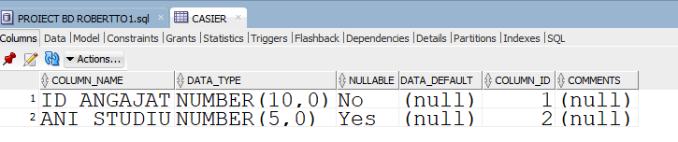

-- BUCATAR --

CREATE TABLE bucatar (

id_angajat NUMBER(10),

nr_stele NUMBER(7),

CONSTRAINT bucatar_pk PRIMARY KEY ( id_angajat ),

CONSTRAINT angajat_bucatar_fk FOREIGN KEY ( id_angajat )

REFERENCES angajat ( id_angajat )

)

***Print-Screen:***

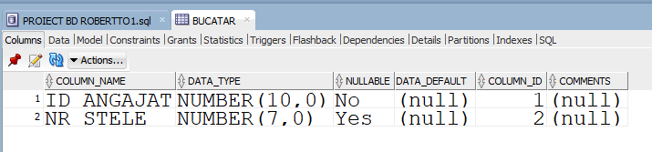

-- MANAGER --

CREATE TABLE manager (

id_angajat NUMBER(10),

CONSTRAINT manager_pk PRIMARY KEY ( id_angajat ),

CONSTRAINT angajat_manager_fk FOREIGN KEY ( id_angajat )

REFERENCES angajat ( id_angajat )

);

***Print-Screen:***

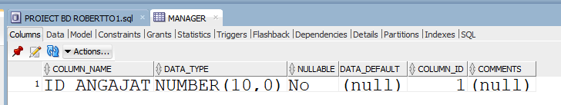

-- FACTURA --

CREATE TABLE factura (

id_factura NUMBER(15) PRIMARY KEY,

id_angajat NUMBER(10),

valoare NUMBER(10),

detalii VARCHAR2(50),

CONSTRAINT fk_factura_casier FOREIGN KEY ( id_angajat )

REFERENCES casier ( id_angajat ),

CONSTRAINT chk_factura_valoare CHECK ( valoare > 0 )

);

***Print-Screen:***

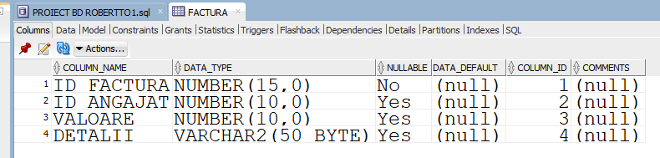

-- CLIENT --

CREATE TABLE client (

id_client NUMBER(10) PRIMARY KEY,

nume VARCHAR2(32) NOT NULL,

prenume VARCHAR2(32) NOT NULL,

nr_telefon VARCHAR2(15)

);

***Print-Screen:***

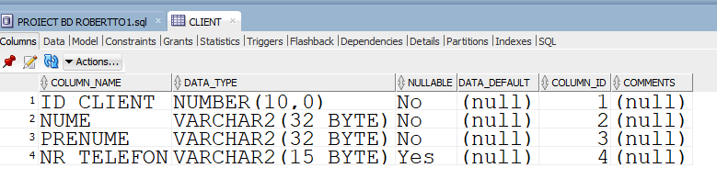

-- COMANDA --

CREATE TABLE comanda (

id_comanda NUMBER(20) PRIMARY KEY,

id_client NUMBER(10),

id_factura NUMBER(15),

pret NUMBER(10) NOT NULL,

data DATE DEFAULT to_date(sysdate, 'dd-mm-yy'),

CONSTRAINT fk_comanda_client FOREIGN KEY ( id_client )

REFERENCES client ( id_client ),

CONSTRAINT fk_comanda_factura FOREIGN KEY ( id_factura )

REFERENCES factura ( id_factura ),

CONSTRAINT chk_comanda CHECK ( pret > 0 )

);

***Print-Screen:***

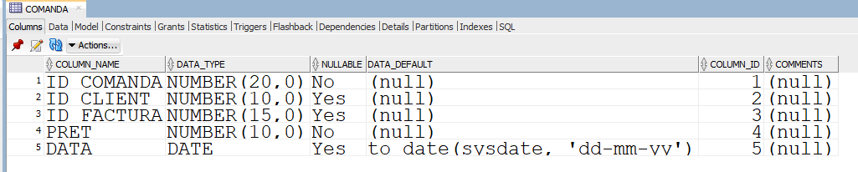

-- CONTINUT_COMANDA --

CREATE TABLE continut_comanda (

id_produs NUMBER(10),

id_comanda NUMBER(20),

numar_produse NUMBER(10),

CONSTRAINT continut_comanda_pk PRIMARY KEY ( id_produs,

id_comanda ),

CONSTRAINT continut_produs_fk FOREIGN KEY ( id_produs )

REFERENCES produs ( id_produs ),

CONSTRAINT continut_comanda_fk FOREIGN KEY ( id_comanda )

REFERENCES comanda ( id_comanda ),

CONSTRAINT chk_continut_comanda CHECK ( numar_produse > 0 )

);

***Print-Screen:***

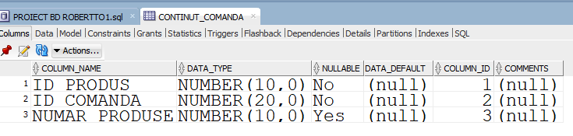

-- PREPARARE --

CREATE TABLE preparare (

id_produs NUMBER(10),

id_comanda NUMBER(20),

id_angajat NUMBER(10),

durata NUMBER(10),

CONSTRAINT preparare_pk PRIMARY KEY ( id_produs,

id_comanda,

id_angajat ),

CONSTRAINT preparare_casier_fk FOREIGN KEY ( id_angajat )

REFERENCES bucatar ( id_angajat ),

CONSTRAINT preparare_produs_fk FOREIGN KEY ( id_produs )

REFERENCES produs ( id_produs ),

CONSTRAINT preparare_comanda_fk FOREIGN KEY ( id_comanda )

REFERENCES comanda ( id_comanda )

);

***Print-Screen:***

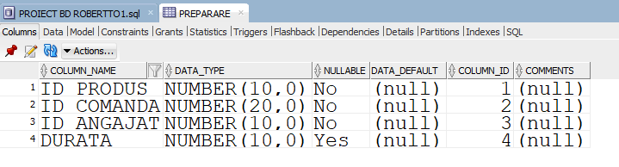

***Print-Screen:***

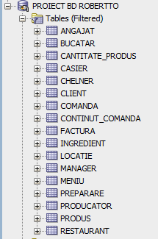

***6.2 Inserarea datelor coerente în tabele (minimum 5 înregistrări în fiecare tabel neasociativ, minimum 10 înregistrări în tabelele asociative) + crearea unei secvențe.***

--- INSERAREA DATELOR IN TABELE ---

-- PENTRU TABELUL LOCATIE --

create sequence id_locatie

start with 1

increment by 1

minvalue 0

maxvalue 9999

nocycle;

insert into locatie

values (id_locatie.nextval, 'Romania' , 'Bucuresti', '010051', 'Batista'); --1

insert into locatie

values (id_locatie.nextval, 'Romania', 'Cluj', '400033', 'Mihai Eminescu'); --2

insert into locatie

values (id_locatie.nextval, 'Romania', 'Iasi', '700547', 'Rediu'); --3

insert into locatie

values (id_locatie.nextval, 'Italia', 'Milano', '20127', 'Monza'); --4

insert into locatie

values (id_locatie.nextval, 'Germania', 'Munchen', '80687', 'Perhamerstrabe'); --5

***Print-Screen:***

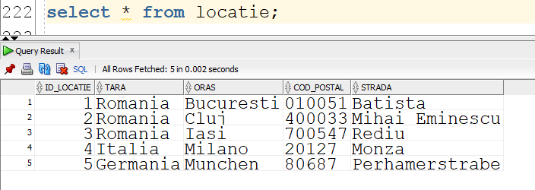

-- PENTRU TABELUL RESTAURANT --

create sequence id_restaurant

start with 1

increment by 1

minvalue 0

maxvalue 9999

nocycle;

insert into restaurant

values (id_restaurant.nextval, 2, 'Gurmandul'); --1

insert into restaurant

values (id_restaurant.nextval, 3, 'Yamas'); --2

insert into restaurant

values (id_restaurant.nextval, 1, 'Ivans'); --3

insert into restaurant

values (id_restaurant.nextval, 5, 'Savanna'); --4

insert into restaurant

values (id_restaurant.nextval, 4, 'Grande appetito!'); --5

***Print-Screen:***

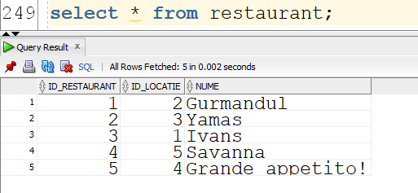

-- PENTRU TABELUL MENIU --

-- pretul este in lei --

insert into meniu (id_restaurant, id_produs, pret)

values (4, 1, 35); --1

insert into meniu (id_restaurant, id_produs, pret)

values (4, 2, 50); --2

insert into meniu (id_restaurant, id_produs, pret)

values (1, 5, 20); --3

insert into meniu (id_restaurant, id_produs, pret)

values (1, 4, 33); --4

insert into meniu (id_restaurant, id_produs, pret)

values (5, 2, 60); --5

insert into meniu (id_restaurant, id_produs, pret)

values (2, 4, 15); --6

insert into meniu (id_restaurant, id_produs, pret)

values (5, 4, 13); --7

commit;

insert into meniu (id_restaurant, id_produs, pret)

values (3, 5, 12); --8

insert into meniu (id_restaurant, id_produs, pret)

values (4, 4, 30); --9

insert into meniu (id_restaurant, id_produs, pret)

values (3, 4, 15); --10

insert into meniu (id_restaurant, id_produs, pret)

values (2, 3, 27); --11

***Print-Screen:***

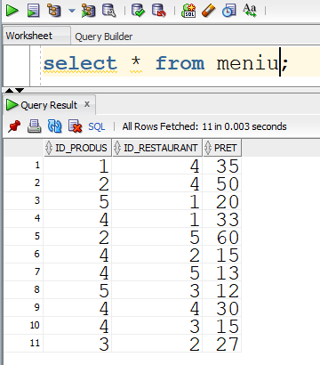

-- PENTRU TABELUL PRODUS --

-- aici cantitatea este in grame

create sequence id_produs

start with 1

increment by 1

minvalue 0

maxvalue 9999

nocycle;

insert into produs

values (id_produs.nextval, 'Spaghete', 200, 'picante'); --1

insert into produs

values (id_produs.nextval, 'Pizza', 150, 'dulce aromata'); --2

insert into produs

values (id_produs.nextval, 'Spaghete', 200, 'picante'); --3

-- aici am updatat linia pentru paste bolognese

update produs

set nume = 'Paste bolognese', descriere = 'cu sos dulce'

where id_produs = 3;

insert into produs

values (id_produs.nextval, 'Sarmale', 250, 'ca la mama acasa'); --4

insert into produs

values (id_produs.nextval, 'Ciorba de post', 300, 'fara carne'); --5

insert into produs(id_produs,nume,gramaj)

values (id_produs.nextval, 'Sushi', 300); --6

***Print-Screen:***

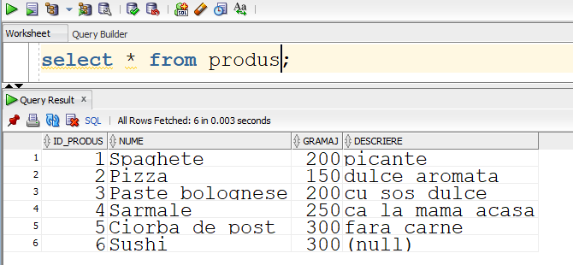

-- PENTRU TABELUL CANTITATE_PRODUS --

-- cantitatea este masurata in grame --

insert into cantitate_produs (id_produs, id_ingredient, cantitate)

values (1, 1, 85); --1

insert into cantitate_produs (id_produs, id_ingredient, cantitate)

values (1, 4, 50); --2

insert into cantitate_produs (id_produs, id_ingredient, cantitate)

values (2, 4, 60); --3

insert into cantitate_produs (id_produs, id_ingredient, cantitate)

values (2, 3, 150); --4

insert into cantitate_produs (id_produs, id_ingredient, cantitate)

values (2, 1, 100); --5

insert into cantitate_produs (id_produs, id_ingredient, cantitate)

values (3, 4, 200); --6

insert into cantitate_produs (id_produs, id_ingredient, cantitate)

values (3, 5, 55); --7

insert into cantitate_produs (id_produs, id_ingredient, cantitate)

values (4, 4, 100); --8

insert into cantitate_produs (id_produs, id_ingredient, cantitate)

values (4, 3, 500); --9

insert into cantitate_produs (id_produs, id_ingredient, cantitate)

values (5, 5, 350); --10

***Print-Screen:***

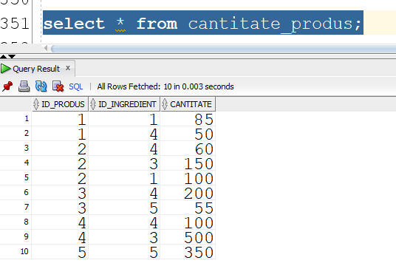

-- PENTRU TABELUL INGREDIENT --

create sequence id_ingredient

start with 1

increment by 1

minvalue 0

maxvalue 9999

nocycle;

insert into ingredient

values (id_ingredient.nextval, 1, 'rosii'); --1

insert into ingredient

values (id_ingredient.nextval, 3, 'varza murata'); --2

insert into ingredient

values (id_ingredient.nextval, 4, 'ulei floarea soarelui'); --3

insert into ingredient

values (id_ingredient.nextval, 5, 'condimente'); --4

insert into ingredient

values (id_ingredient.nextval, 2, 'bors'); --5

***Print-Screen:***

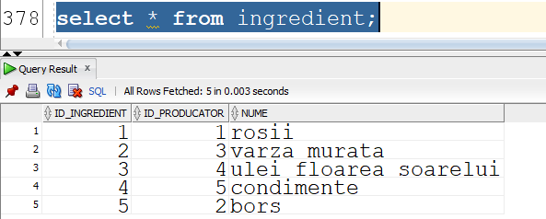

-- PENTRU TABELUL PRODUCATOR --

create sequence id_producator

start with 1

increment by 1

minvalue 0

maxvalue 9999

nocycle;

insert into producator

values (id_producator.nextval, 'Livada cu de toate', '0770573182'); --1

insert into producator

values (id_producator.nextval, 'Olivers', '0754754318'); --2

insert into producator

values (id_producator.nextval, 'FreshOnly', '021999123'); --3

insert into producator

values (id_producator.nextval, 'ION MOS', '021129123'); --4

insert into producator

values (id_producator.nextval, 'FUCHS', '021592555'); --5

insert into producator

values (id_producator.nextval, 'Bergenbier', '026662555'); --6

insert into producator

values (id_producator.nextval, 'Tuborg', '072592555'); --7

***Print-Screen:***

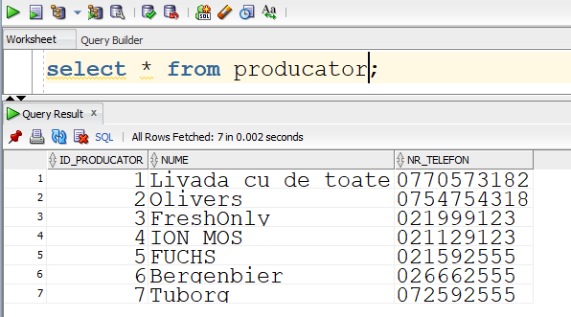

-- PENTRU TABELUL CONTINUT_COMANDA --

insert into continut_comanda (id_produs, id_comanda, numar_produse)

values (1, 4, 2); --1

insert into continut_comanda (id_produs, id_comanda, numar_produse)

values (1, 2, 1); --2

insert into continut_comanda (id_produs, id_comanda, numar_produse)

values (2, 2, 1); --3

insert into continut_comanda (id_produs, id_comanda, numar_produse)

values (2, 1, 1); --4

insert into continut_comanda (id_produs, id_comanda, numar_produse)

values (3, 5, 1); --5

insert into continut_comanda (id_produs, id_comanda, numar_produse)

values (3, 4, 1); --6

insert into continut_comanda (id_produs, id_comanda, numar_produse)

values (4, 5, 1); --7

insert into continut_comanda (id_produs, id_comanda, numar_produse)

values (5, 4, 1); --8

insert into continut_comanda (id_produs, id_comanda, numar_produse)

values (5, 2, 1); --9

insert into continut_comanda (id_produs, id_comanda, numar_produse)

values (3, 3, 1); --10

***Print-Screen:***

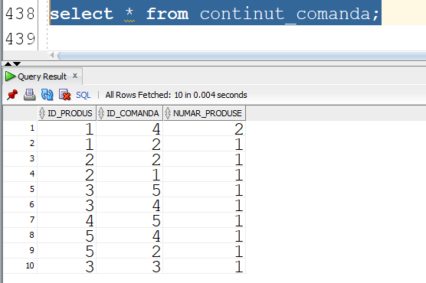

-- PENTRU TABELUL COMANDA --

create sequence id_comanda

start with 1

increment by 1

minvalue 0

maxvalue 9999

nocycle;

insert into comanda (id_comanda, id_client, id_factura, pret)

values (id_comanda.nextval, 1, 4, 50); --1

insert into comanda (id_comanda, id_client, id_factura, pret)

values (id_comanda.nextval, 3, 5, 130); --2

insert into comanda (id_comanda, id_client, id_factura, pret)

values (id_comanda.nextval, 2, 3, 20); --3

insert into comanda (id_comanda, id_client, id_factura, pret)

values (id_comanda.nextval, 4, 2, 230); --4

insert into comanda (id_comanda, id_client, id_factura, pret)

values (id_comanda.nextval, 5, 1, 80); --5

***Print-Screen:***

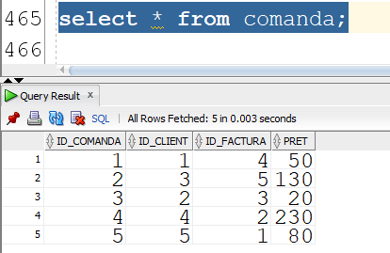

-- PENTRU TABELUL CLIENT --

create sequence id_client

start with 1

increment by 1

minvalue 0

maxvalue 9999

nocycle;

insert into client

values (id_client.nextval, 'Ionescu', 'Marian', '0721666212'); --1

insert into client (id_client, nume, prenume, nr_telefon)

values (id_client.nextval, 'Dumitrescu', 'Mircel', '0721611211'); --2

insert into client (id_client, nume, prenume, nr_telefon)

values (id_client.nextval, 'Gheorghe', 'Sebastian', '0744573419'); --3

insert into client (id_client, nume, prenume, nr_telefon)

values (id_client.nextval, 'Salam','Florin', '0210116666'); --4

insert into client (id_client, nume, prenume, nr_telefon)

values (id_client.nextval, 'Biju', 'Costel', '0211999913'); --5

insert into client (id_client, nume, prenume)

values (id_client.nextval, 'Hagi', 'Gica'); --6

insert into client (id_client, nume, prenume)

values (id_client.nextval, 'Becali', 'Gigi'); --7

***Print-Screen:***

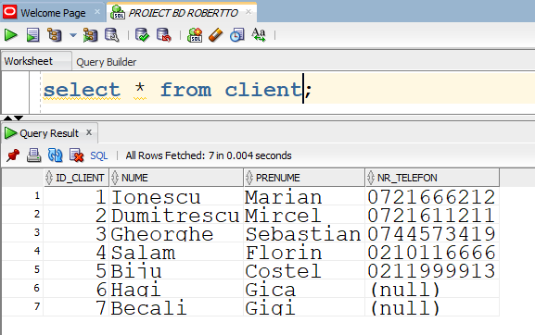

-- PENTRU TABELUL FACTURA --

-- fiecare factura are o valoare care include mai mult taxe etc --

create sequence id_factura

start with 1

increment by 1

minvalue 0

maxvalue 9999

nocycle;

insert into factura (id_factura, id_angajat, valoare, detalii)

values (id_factura.nextval, 16, 100, 'CASH'); --1

insert into factura (id_factura, id_angajat, valoare, detalii)

values (id_factura.nextval, 12, 250, 'CARD'); --2

insert into factura (id_factura, id_angajat, valoare, detalii)

values (id_factura.nextval, 8, 50, 'CASH'); --3

insert into factura (id_factura, id_angajat, valoare, detalii)

values (id_factura.nextval, 3, 70, 'CASH'); --4

insert into factura (id_factura, id_angajat, valoare, detalii)

values (id_factura.nextval, 5, 150, 'CARD'); --5

***Print-Screen:***

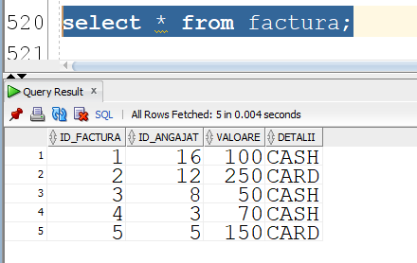

-- PENTRU TABELUL CASIER --

insert into casier(id_angajat, ani_studiu)

values (3, 10); --1

insert into casier(id_angajat, ani_studiu)

values (16, 2); --2

insert into casier(id_angajat, ani_studiu)

values (5, 0); --3

insert into casier(id_angajat, ani_studiu)

values (12, 1); --4

insert into casier(id_angajat, ani_studiu)

values (8, 4); --5

***Print-Screen:***

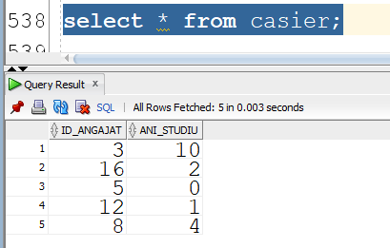

-- PENTRU TABELUL ANGAJAT --

create sequence id_angajat

start with 1

increment by 1

minvalue 0

maxvalue 9999

nocycle;

insert into angajat (id_angajat, id_restaurant, nume, prenume)

values (id_angajat.nextval, 1, 'Popescu', 'Robertto'); --1

insert into angajat (id_angajat, id_restaurant, nume, prenume, data_angajare)

values (id_angajat.nextval, 2, 'Escobar', 'Ricardo', to_date('15-02-21', 'dd-mm-yy')); --2

insert into angajat (id_angajat, id_restaurant, nume, prenume, data_angajare)

values (id_angajat.nextval, 4, 'Marinescu', 'Teodora', to_date('10-01-20','dd-mm-yy')); --3

insert into angajat (id_angajat, id_restaurant, nume, prenume, data_angajare)

values (id_angajat.nextval, 3, 'Marinescu', 'Petre', to_date('15-01-21','dd-mm-yy')); --4

insert into angajat (id_angajat, id_restaurant, nume, prenume, data_angajare)

values (id_angajat.nextval, 2, 'Manole', 'Alexandru', to_date('20-06-19','dd-mm-yy')); --5

insert into angajat (id_angajat, id_restaurant, nume, prenume)

values (id_angajat.nextval, 1, 'Voicu', 'Andrei'); --6

insert into angajat (id_angajat, id_restaurant, nume, prenume, data_angajare)

values (id_angajat.nextval, 3, 'Radoi', 'Raisa', to_date('15-05-20','dd-mm-yy')); --7

insert into angajat (id_angajat, id_restaurant, nume, prenume, data_angajare)

values (id_angajat.nextval, 4, 'Stan', 'Mihnea', to_date('01-01-20','dd-mm-yy')); --8

insert into angajat (id_angajat, id_restaurant, nume, prenume, data_angajare)

values (id_angajat.nextval, 5, 'Filip', 'Mihnea', to_date('21-09-20','dd-mm-yy')); --9

insert into angajat (id_angajat, id_restaurant, nume, prenume, data_angajare)

values (id_angajat.nextval, 1, 'Peste', 'Florin', to_date('25-07-20','dd-mm-yy')); --10

insert into angajat (id_angajat, id_restaurant, nume, prenume, data_angajare)

values (id_angajat.nextval, 2, 'Raducanu', 'Sorin', to_date('01-04-21', 'dd-mm-yy')); --11

insert into angajat (id_angajat, id_restaurant, nume, prenume, data_angajare)

values (id_angajat.nextval, 3, 'Bida', 'Marian', to_date('25-02-21', 'dd-mm-yy')); --12

insert into angajat (id_angajat, id_restaurant, nume, prenume, data_angajare)

values (id_angajat.nextval, 4, 'Fredo', 'Magiore', to_date('01-05-21', 'dd-mm-yy')); --13

insert into angajat (id_angajat, id_restaurant, nume, prenume, data_angajare)

values (id_angajat.nextval, 5, 'Cercel', 'Florin', to_date('02-09-20','dd-mm-yy')); --14

insert into angajat (id_angajat, id_restaurant, nume, prenume, data_angajare)

values (id_angajat.nextval, 4, 'Stanescu', 'Gigel', to_date('02-07-20', 'dd-mm-yy')); --15

insert into angajat (id_angajat, id_restaurant, nume, prenume, data_angajare)

values (id_angajat.nextval, 2, 'Dociu', 'Mihai', to_date('17-08-20', 'dd-mm-yy')); --16

insert into angajat (id_angajat, id_restaurant, nume, prenume, data_angajare)

values (id_angajat.nextval, 1, 'Dumitrescu', 'Florin', to_date('04-03-21', 'dd-mm-yy')); --17

insert into angajat (id_angajat, id_restaurant, nume, prenume, data_angajare)

values (id_angajat.nextval, 3, 'Sociu', 'Razvan', to_date('29-12-20', 'dd-mm-yy')); --18

insert into angajat (id_angajat, id_restaurant, nume, prenume, data_angajare)

values (id_angajat.nextval, 5, 'Scarlatescu', 'Catalin', to_date('01-03-21', 'dd-mm-yy')); --19

insert into angajat (id_angajat, id_restaurant, nume, prenume, data_angajare)

values (id_angajat.nextval, 2, 'Bontea', 'Sorin', to_date('02-03-21', 'dd-mm-yy')); --20

***Print-Screen:***

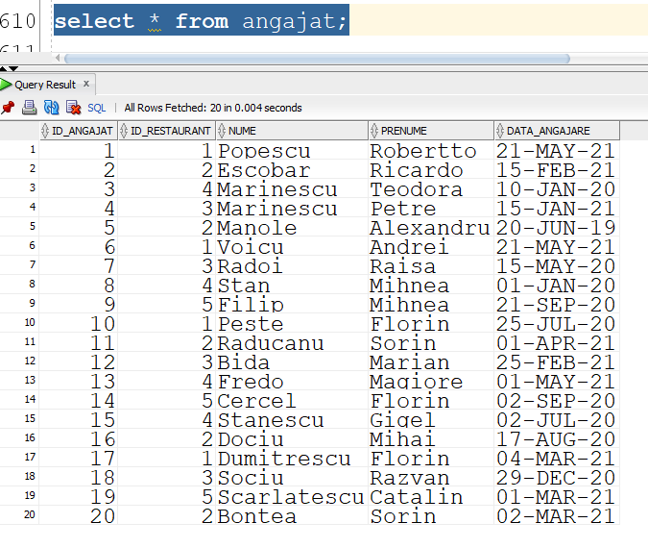

-- PENTRU TABELUL PREPARARE --

-- durata este masurata in minute --

insert into preparare (id_produs, id_comanda, id_angajat, durata)

values (1, 1, 17, 60); --1

insert into preparare (id_produs, id_comanda, id_angajat, durata)

values (1, 2, 9, 45); --2

insert into preparare (id_produs, id_comanda, id_angajat, durata)

values (2, 4, 19, 35); --3

insert into preparare (id_produs, id_comanda, id_angajat, durata)

values (3, 4, 19, 25); --4

insert into preparare (id_produs, id_comanda, id_angajat, durata)

values (4, 4, 19, 120); --5

insert into preparare (id_produs, id_comanda, id_angajat, durata)

values (5, 4, 17, 75); --6

insert into preparare (id_produs, id_comanda, id_angajat, durata)

values (3, 3, 20, 70); --7

insert into preparare (id_produs, id_comanda, id_angajat, durata)

values (3, 5, 9, 16); --8

insert into preparare (id_produs, id_comanda, id_angajat, durata)

values (1, 2, 17, 130); --9

insert into preparare (id_produs, id_comanda, id_angajat, durata)

values (4, 2, 18, 240); --10

***Print-Screen:***

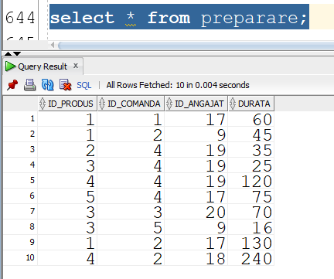

-- PENTRU TABELUL BUCATAR --

insert into bucatar (id_angajat, nr_stele)

values (9, 1); --1

insert into bucatar (id_angajat, nr_stele)

values (17, 3); --2

insert into bucatar (id_angajat, nr_stele)

values (18, 4); --3

insert into bucatar (id_angajat, nr_stele)

values (19, 5); --4

insert into bucatar (id_angajat, nr_stele)

values (20, 5); --5

***Print-Screen:***

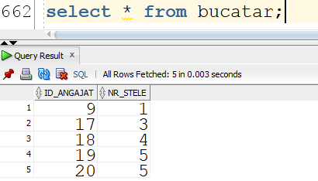

-- PENTRU TABELUL CHELNER --

insert into chelner (id_angajat, ani_experienta)

values (4, 2); --1

insert into chelner (id_angajat, ani_experienta)

values (7, 5); --2

insert into chelner (id_angajat, ani_experienta)

values (11, 1); --3

insert into chelner (id_angajat, ani_experienta)

values (14, 10); --4

insert into chelner (id_angajat, ani_experienta)

values (15, 7); --5

***Print-Screen:***

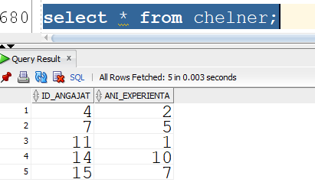

-- PENTRU TABELUL MANAGER --

insert into manager (id_angajat)

values (1); --1

insert into manager (id_angajat)

values (2); --2

insert into manager (id_angajat)

values (6); --3

insert into manager (id_angajat)

values (10); --4

insert into manager (id_angajat)

values (13); --5

***Print-Screen:***

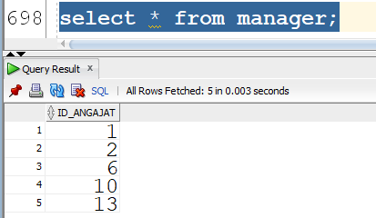

***6.2 Diagrama generată în sql după crearea tabelelor și inserarea datelor.***

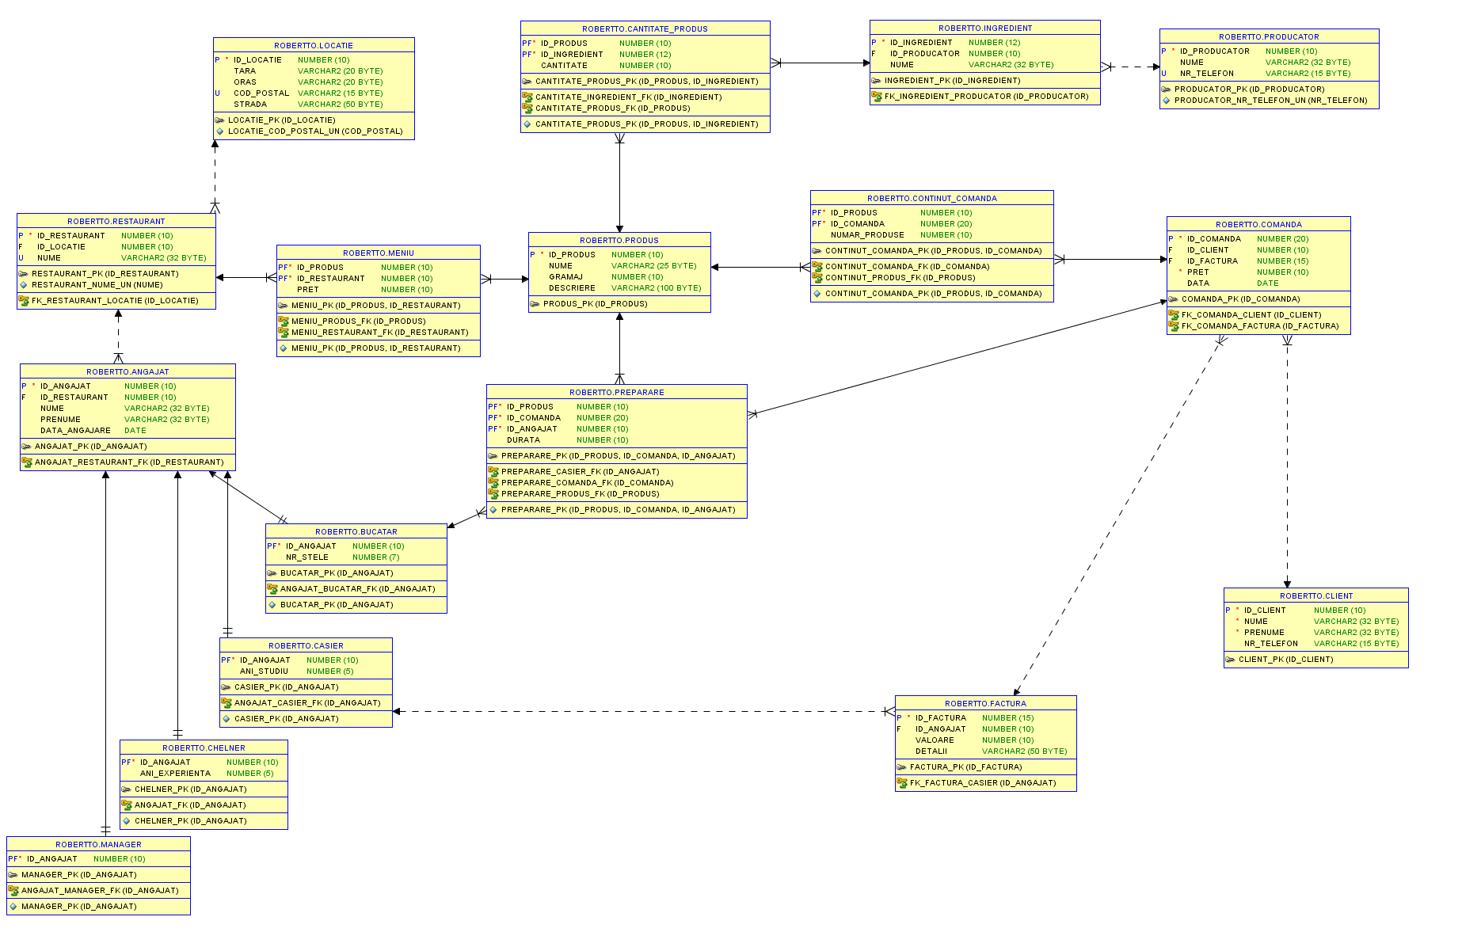

**7. Crearea a 5 cereri complexe în SQL:**

-- CERINTA 11 --

-- 1) Sa se afiseze numele si id-ul tuturor produselor comandate de un client vreodata.

SELECT DISTINCT

cl.id_client,

cl.nume,

cl.prenume,

prod.id_produs,

prod.nume

FROM

comanda c,

client cl,

continut_comanda cmd,

produs prod

WHERE

cl.id_client = c.id_client

AND c.id_comanda = cmd.id_comanda

AND cmd.id_produs = prod.id_produs

ORDER BY

id_client,

id_produs;

***Print-Screen:***

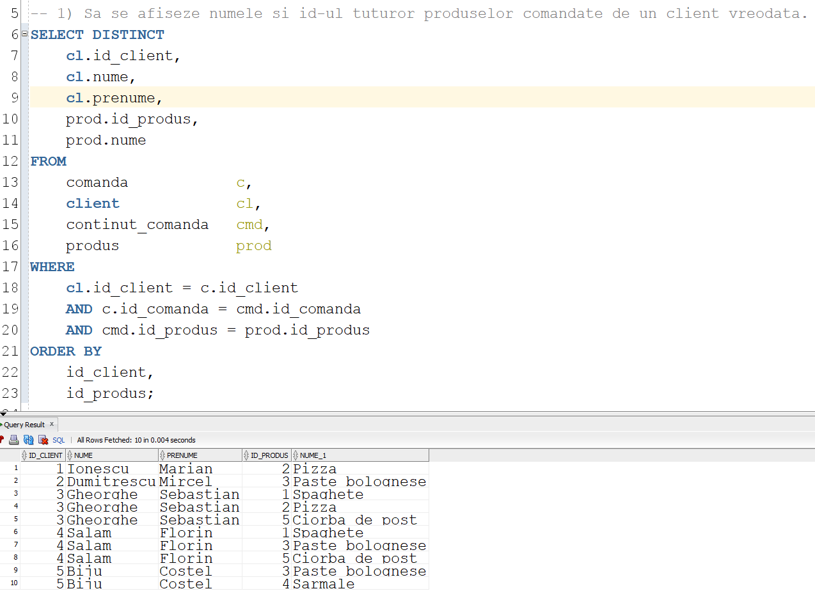

-- 2) Pentru fiecare bucatar angajat inanul curent, afisati profitul mediu pe care il poate aduce daca ar vinde

-- din fiecare mancare pe care stie sa o prepare exact o bucata.

SELECT

a.id_angajat,

lower(a.nume),

lower(a.prenume),

r.id_restaurant,

upper(r.nume),

AVG(m.pret) "castig mediu"

FROM

angajat a,

bucatar b,

preparare prep,

produs prod,

meniu m,

restaurant r

WHERE

a.id_restaurant = r.id_restaurant

AND a.id_angajat = b.id_angajat

AND b.id_angajat = prep.id_angajat

AND prod.id_produs = prep.id_produs

AND prod.id_produs = m.id_produs

AND m.id_restaurant = r.id_restaurant

AND to_char(a.data_angajare, 'yyyy') LIKE to_char(sysdate, 'yyyy')

GROUP BY (

a.id_angajat,

a.nume,

a.prenume,

r.id_restaurant,

r.nume

);

***Print-Screen:***

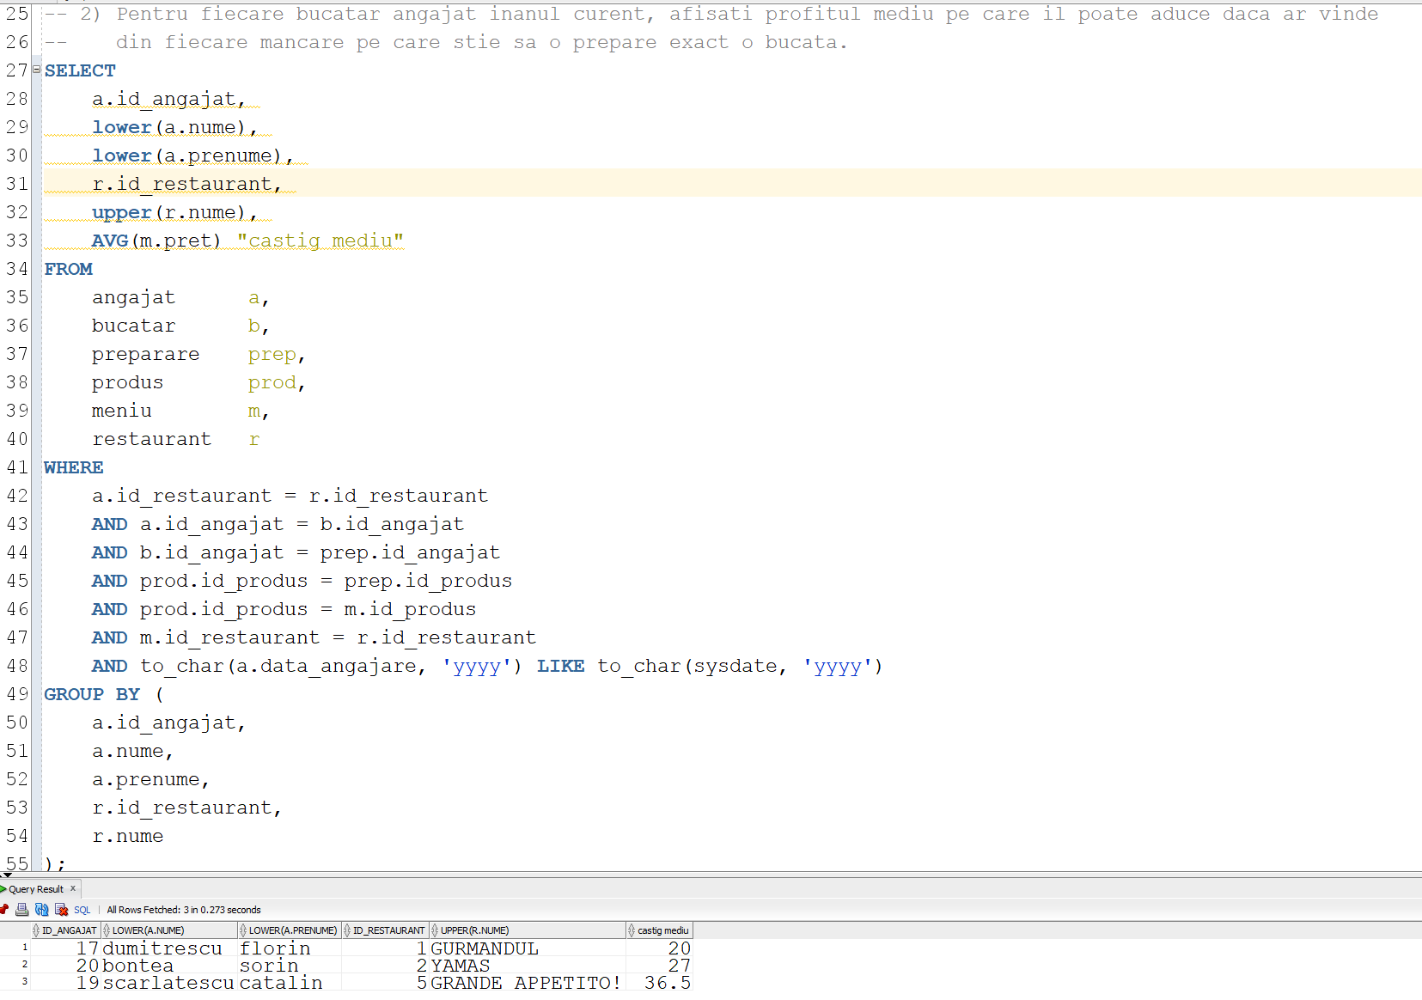

-- 3) Afisati pentru fiecare produs, id-ul bucatarului care il prepara si cate stele are bucatarul

-- sau mesaj daca nu e preparat de nimeni

-- daca e preparat de mai multi, ii afisati pe toti.

-- Nesicronizata

with myProd as (

select distinct prod.ID_PRODUS, prod.NUME, prep.ID_ANGAJAT

from produs prod,

PREPARARE prep

where prod.ID_PRODUS = prep.ID_PRODUS(+))

select myProd.ID_PRODUS,

myProd.NUME,

decode(nvl(om.ID_ANGAJAT, -1), -1, 'nu e preparat de nimeni', om.id_angajat) preparator,

om.NR_STELE,

om.ID_RESTAURANT

from myProd,

(select a.ID_ANGAJAT, a.NUME, a.PRENUME, b.NR_STELE, r.ID_RESTAURANT

from ANGAJAT a,

BUCATAR b,

RESTAURANT r

where a.ID_ANGAJAT = b.ID_ANGAJAT

and a.ID_RESTAURANT = r.ID_RESTAURANT) om

where myProd.ID_ANGAJAT = om.ID_ANGAJAT(+);

***Print-Screen:***

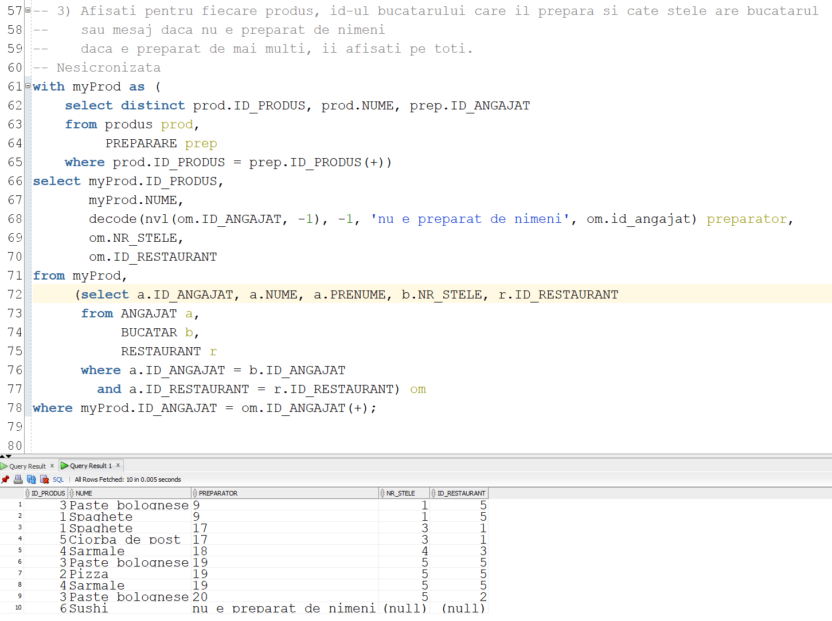

--- 4) Afisati toti clientii cu toate comenzile lor si facturile aferente,

-- a caror suma cheltuita pana acum depaseste average-ul comenzilor cu cel putin 3 produs

-- Sincronizata

select *

from CLIENT cl,

COMANDA cmd,

FACTURA f

where cmd.ID_CLIENT = cl.ID_CLIENT

and f.ID_FACTURA = cmd.ID_FACTURA

and (select sum(cmd2.PRET)

from COMANDA cmd2

where cmd2.ID_CLIENT = cl.ID_CLIENT) >

(select avg(t1.pr)

from (select cmd3.ID_COMANDA, cmd3.PRET pr

from COMANDA cmd3,

CONTINUT_COMANDA cnt

where cmd3.ID_COMANDA = cnt.ID_COMANDA

group by cmd3.ID_COMANDA, cmd3.PRET

having count(*) >= 3) t1);

***Print-Screen:***

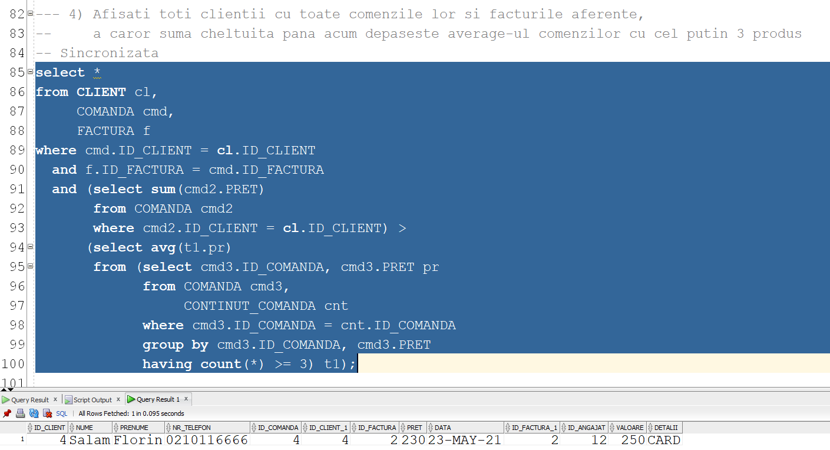

-- 5) Pentru fiecare pereche de angajati, afisati daca acestia se cunosc de cel putin un an.

select case

when months_between(a1.DATA_ANGAJARE, a2.DATA_ANGAJARE) >= 12 then 'Angajatii ' || a1.ID_ANGAJAT || ' si ' ||

a2.ID_ANGAJAT ||

' se cunosc de peste un an'

else 'Angajatii ' || a1.ID_ANGAJAT || ' si ' || a2.ID_ANGAJAT || ' se cunosc de mai putin de un an' end

from ANGAJAT a1,

ANGAJAT a2

where a1.ID_ANGAJAT < a2.ID_ANGAJAT;

-- CERINTA 12 --

-- 1) suprimare

DELETE FROM producator

WHERE nume IN ( SELECT nume

FROM producator

where upper(nume) like '%BERGENBIER%'

);

***Print-Screen:***

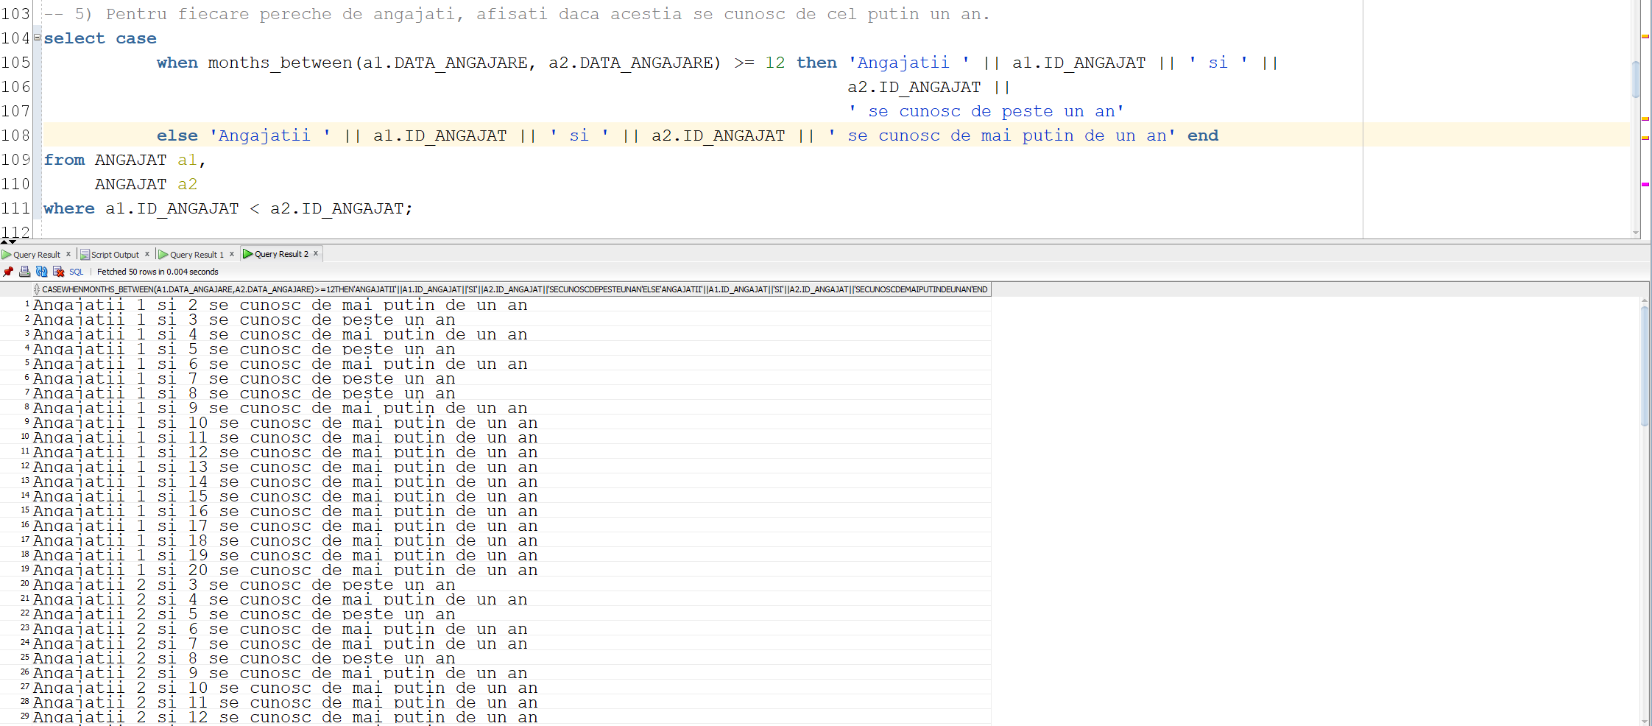

**8. Implementarea a 3 operații de actualizare sau suprimare a datelor utilizând subcereri:**

-- CERINTA 12 --

-- 1) suprimare

delete from producator

where nume in (select nume

from producator

where upper(nume) like '%BERGENBIER%');

***Print-Screen:***

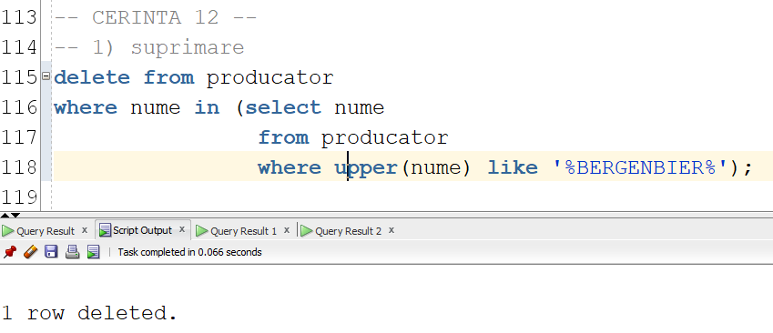

-- 2) update

update client

set nr_telefon = '666'

where nr_telefon is null

and nume = (select c1.nume from client c1 where lower(c1.nume) like '%becali%');

select * from client;

***Print-Screen:***

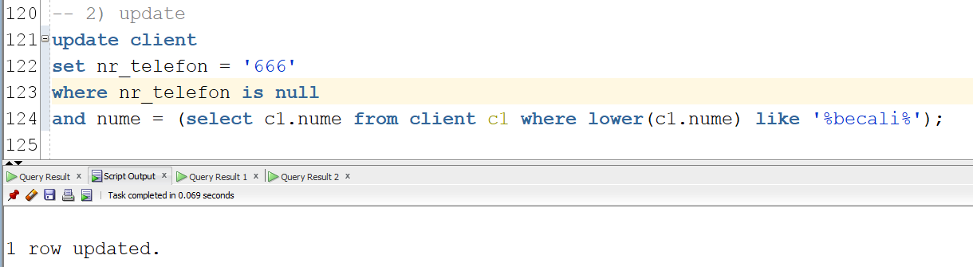

-- 3) update

update produs

set gramaj = (select avg(gramaj) from produs)

where descriere is null;

***Print-Screen:***

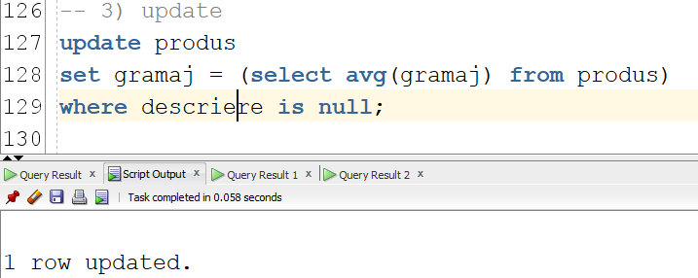

**9. O cerere care utilizează operația outer-join pe minium 4 tabele și două cereri ce utilizează operația division:**

-- CERINTA 16

-- Folosim outer join aici

-- Afisati pentru toate produsele din sistem, la ce restaurant se servesc, sau null daca nu e servit nicaieri.

select p.ID_PRODUS, p.NUME, m.ID_RESTAURANT, r.NUME, l.TARA, l.ORAS, l.STRADA

from meniu m, PRODUS p, RESTAURANT r, locatie l

where m.ID_PRODUS(+)=p.ID_PRODUS

and m.ID_RESTAURANT=r.ID_RESTAURANT(+)

and r.ID_RESTAURANT=l.ID_LOCATIE(+); --outer join

***Print-Screen:***

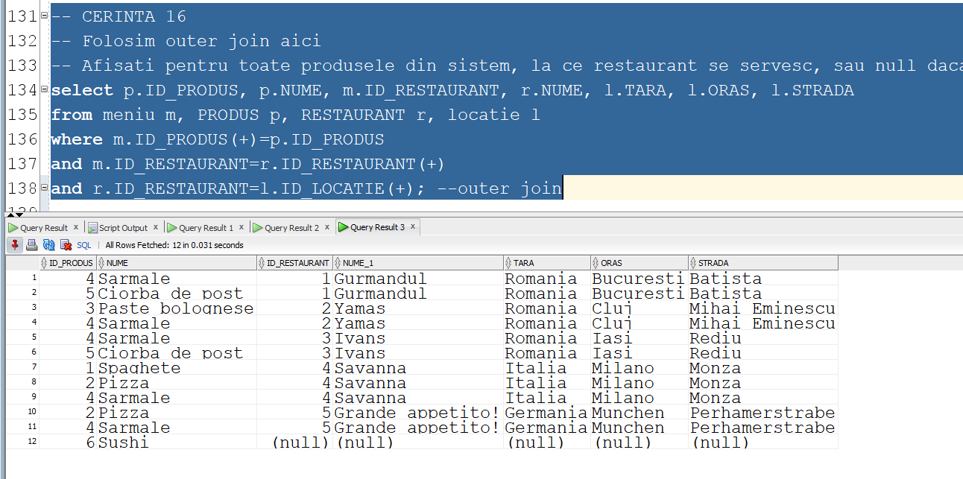

-- Afisati produsele care se gasesc in toate restaurantele.

-- Folosim division

select distinct p.ID_PRODUS,p.NUME

from PRODUS p, MENIU m

where p.ID_PRODUS in (select distinct m.ID_PRODUS from MENIU m) and m.ID_PRODUS=p.ID_PRODUS

group by p.ID_PRODUS, p.NUME

having count(p.ID_PRODUS) = (select count(r1.ID_RESTAURANT) from RESTAURANT r1);

***Print-Screen:***

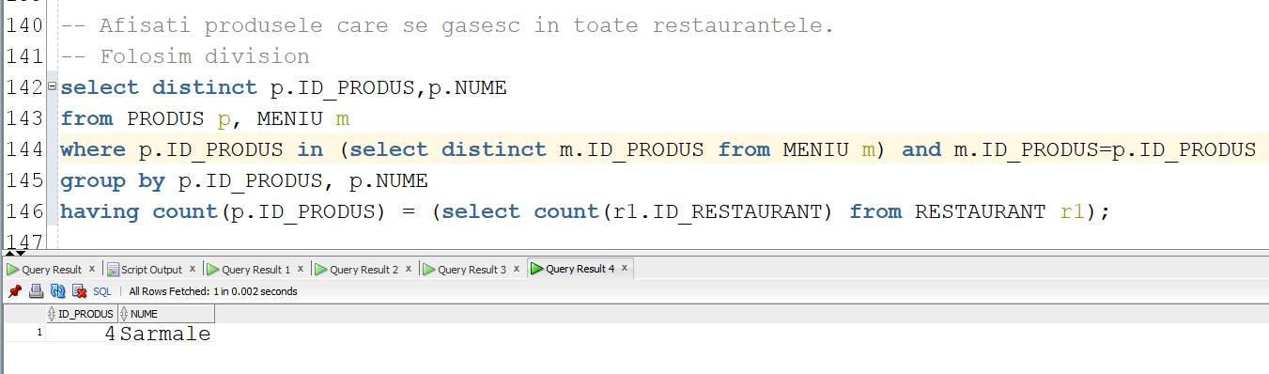

-- Afisati produsele care se gasesc in toate comenzile dintr-o anumita zi.

-- Folosim Division

insert into FACTURA values(1000,3,100,'nu');

insert into COMANDA values (1000,1,1000,1000,to_date('13-07-2000','dd-mm-yyyy'));

insert into CONTINUT_COMANDA values (4,1000,3);

with t as(select * from CONTINUT_COMANDA cnt0, COMANDA cmd0 where cnt0.ID_COMANDA=cmd0.ID_COMANDA)

select distinct p.ID_PRODUS, p.NUME

from PRODUS p, t t1

where p.ID_PRODUS=t1.ID_PRODUS

and to_char(t1.DATA,'dd-mm-yyyy')='13-07-2000'

and p.ID_PRODUS in (select distinct t2.ID_PRODUS from t t2

where to_char(t2.DATA, 'dd-mm-yyyy')='13-07-2000')

group by p.ID_PRODUS, p.NUME

having count(p.ID_PRODUS)=(select count(*) from t t3

where to_char(t3.DATA, 'dd-mm-yyyy')='13-07-2000');

***Print-Screen:***

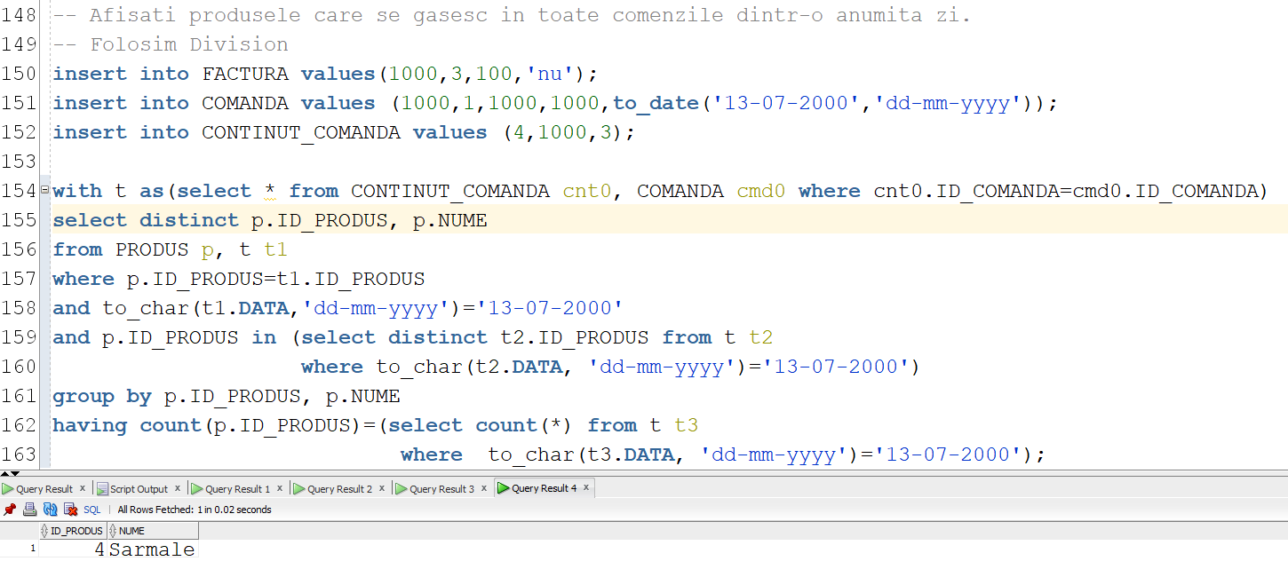

**10. Optimizarea unei cereri, aplicând regulile de optimizare ce derivă din proprietățile operatorilor algebrei relaționale. Cererea va fi exprimată prin expresie algebrică, arbore algebric și limbaj (SQL), atât anterior cât și ulterior optimizării:**

**Cerința:**

*Să se afișeze codul și numele restaurantelor care au în meniu prețuri mai mari sau egale cu 15 lei la produse care sunt picante sau cu sos dulce.*

* Mai jos avem arborele ***neoptimizat***:

REZULTAT



id_restaurant, nume



RESTAURANT



id_produs



descriere = ‘cu sos dulce’

Preț >= 15



descriere = ‘picante’



MENIU

PRODUS

PRODUS

***ALGEBRA RELAȚIONALĂ:***

R1 = SELECT (PRODUS, descriere = ‘picante’);

R2 = SELECT (PRODUS, descriere = ‘%cu%sos%dulce%’);

R3 = UNION (R1, R2);

R4 = PROJECT (R3, id_produs);

R5 = SELECT (MENIU, Preț >= 15);

R6 = SEMIJOIN (R5, R4);

R7 = SEMIJOIN (RESTAURANT, R6);

REZULTAT = PROJECT (R7, id_restaurant);

***SQL:***

with

R1 as (select * from produs where descriere like '%picante%'),

R2 as (select * from produs where descriere like '%cu%sos%dulce%'),

R3 as (select * from R1 union select * from R2),

R4 as (select id_produs from R3),

R5 as (select * from meniu where pret >= 15),

R6 as (select * from R4, R5 where R4.id_produs = R5.id_produs),

R7 as (select t2.id_restaurant, t2.nume from R6 t1, restaurant t2 where t1.id_restaurant = t2.id_restaurant)

select R7.id_restaurant, R7.nume from R7;

***Print-Screen:***

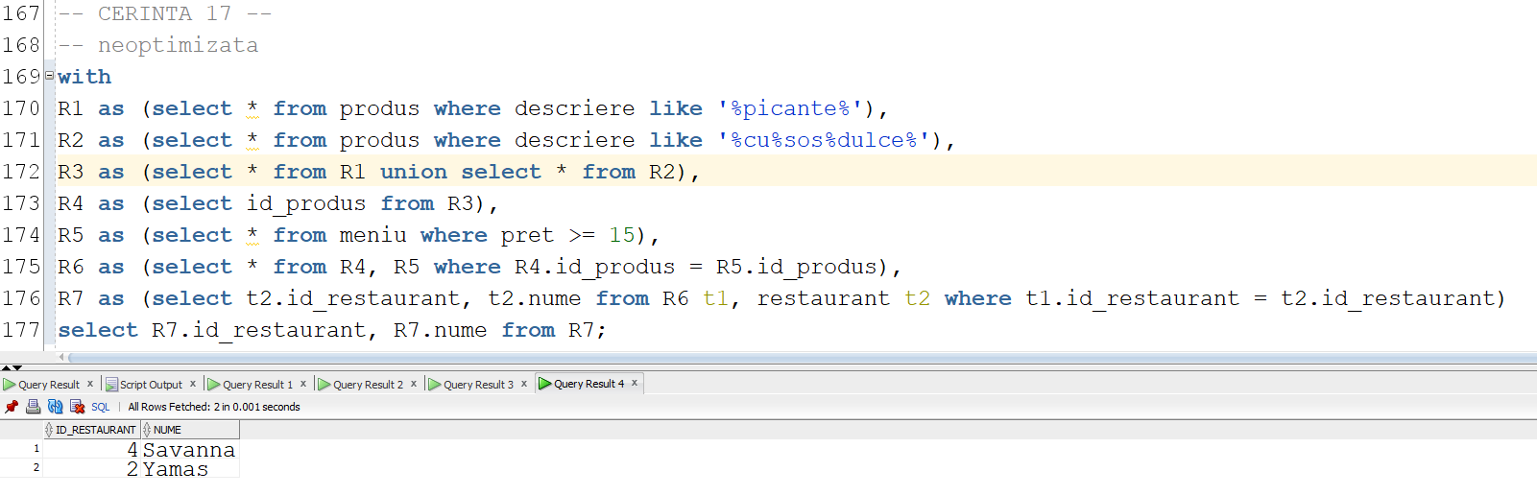

* Mai jos avem arborele ***optimizat***:

REZULTAT



id_restaurant, nume



RESTAURANT



id_produs

id_produs



Preț >= 15



descriere = ‘cu sos dulce’



descriere = ‘picante’



MENIU

PRODUS

PRODUS

***ALGEBRA RELAȚIONALĂ:***

R1 = SELECT (PRODUS, descriere = ‘picante’);

R2 = SELECT (PRODUS, descriere = ‘%cu%sos%dulce%’);

R3 = PROJECT (R1, id_produs);

R4 = PROJECT (R2, id_produs);

R5 = UNION (R4, R3);

R6 = SELECT (MENIU, Preț >= 15);

R7 = SEMIJOIN (R5, R6);

R8 = PROJECT (RESTAURANT, id_restaurant, nume);

REZULTAT = SEMIJOIN (R7, R8);

***SQL:***

with

R1 as (select * from produs where descriere like '%picante%'),

R2 as (select * from produs where descriere like '%cu%sos%dulce%'),

R3 as (select id_produs from R1),

R4 as (select id_produs from R2),

R5 as (select * from R3 union select * from R4),

R6 as (select * from meniu where pret >= 15),

R7 as (select * from R5, R6 where R5.id_produs = R6.id_produs),

R8 as (select id_restaurant, nume from restaurant)

select R8.id_restaurant, R8.nume from R7, R8 where R8.id_restaurant = R7.id_restaurant;

***Print-Screen:***

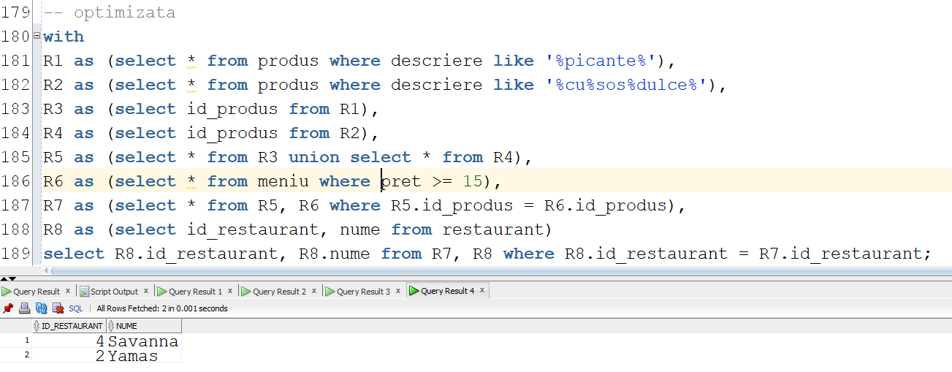

**11. a) Realizarea normalizării BCNF, FN4, FN5:**

Schema noastră ar fi scoasă din BNCF întrucât în tabelul meniu, #id_restaurant și #id_produs determină prețul. Prespunem pentru modelul nostru că prețul determină #id_produs.

Tabelul Meniu nu este în BCNF, deci aplicăm regula *Casey-Delobel* și atunci rezultă că:

* **MENIU1** (#Preț, id_produs)
* **MENIU2** (#id_restaurant, Preț)

Un alt caz ar putea fi atunci când #id_produs determină preț, tragem concluzia că nu este în BCNF. Aplicăm regula *Casey-Delobel* și atunci rezultă că:

* **MENIU1** (#id_produs, preț)
* **MENIU2** (#id_produs, #id_restaurant)

Observăm că aici se păstrează dependențele funcționale spre deosebire de prima afirmație.

**Schema Non-BCNF:**

**MENIU** (#ID-RESTAURANT, #ID-PRODUS, Preț)

Schema noastră ar fi scoasă din FN4 întrucât în tabelul preparare, #id_comandă ->-> (multidetermină) #id_produs, de unde rezultă #id_comandă ->-> (multidetermină) #id_bucătar. O aducem în FN4:

* **PREPARARE1** (#id_comandă, #id_produs, Durată)
* **PREPARARE2** (#id_comandă, #id_bucătar)

**Schema Non-FN4:**

**PREPARARE** (#ID-BUCĂTAR, #ID-COMANDĂ, #ID-PRODUS, Durată)

Un bucătar poate prepara mai multe produse care aparțin aceleiași comenzi sau poate prepara un produs pentru o comandă într-o perioadă de timp diferită. Presupunem că mai mulți bucătari pot prepara același produs, în aceeași perioadă de timp sau în perioade de timp diferite.

Datorită dependențelor precizate anterior, relația nu va mai fi în FN5. Ea se poate desface prin proiecție în trei relații:

* **PREPARARE1** (#id_bucătar, #id_comandă, #id_produs)
* **PREPARARE2** (#id_bucătar, Durată)
* **PREPARARE3** (#id_comandă, #id_produs, Durată)

Putem observa foarte clar:

PREPARARE != JOIN (PREPARARE1, PREPARARE2)

PREPARARE != JOIN (PREPARARE1, PREPARARE3)

PREPARARE != JOIN (PREPARARE2, PREPARARE3)

PREPARARE = JOIN (JOIN(PREPARARE1, PREPARARE2), PREPARARE3)

**Schema Non-FN5:**

**PREPARARE** (#ID-COMANDĂ, #ID-PRODUS, #ID-BUCĂTAR, Durată)

**b) Aplicarea denormalizării:**

Tabelul LOCAȚIE (#id_locație, Țara, Oraș, Cod_poștal, Strada)

Această relație nu este în FN3 întrucât cod_poștal -> (determină) {Oraș, Țara}. Ea este mai exact în FN2.

Dacă aplicăm FN3 vom obține:

* LOCAȚIE1 (#id_locație, Strada, Cod_poștal)
* COD_P (#cod_poștal, Oraș, Țara)

Acest lucru nu este convenabil, deoarece rareori vom accesa adresa unui restaurant fără informații la Țară și Oraș. Din acest motiv am decis să nu folosesc forma FN3 pentru tabelul LOCAȚIE, reducem numărul de join-uri care nu sunt necesare.

Un alt exemplu ar putea fi acela pentru tabelul FACTURĂ, care conține #id_factură, valoare, id_casier, detalii. Acesta să conțină și nume_chelner, respectiv prenume_chelner, pentru a avea mai multe detalii despre angajatul(chelnerul) care a fost atașat la o factură. Această condiție ar reduce numărul de join-uri pentru a afla numele și prenumele chelnerului. Presupunem că nu ne interesează decât numele și prenumele acestuia. (Să se afișeze numele și prenumele chelnerului care a fost atașat la factura cu cea mai mare valoare.)